热水机组配套电缆安装工程采购项目更正公告

- 项目基本情况
原公告的采购项目编号：LZFY-Z202502
原公告的采购项目名称：热水机组配套电缆安装工程采购项目
首次公告日期：2025年3月10日
- 更正信息
更正事项 | 更正前内容 | 更正后内容
文件中本项目采购需求分项分部工程量清单 | 序号1：电力电缆4*185*1+95mm²  1.型号、规格:WDZR-YJV-0.6/1KV-4*485+1*95mm² | 序号1：电力电缆4*185+1*95mm²  1.型号、规格:WDZR-YJV-0.6/1KV-4*185+1*95mm²
文件中本项目采购需求分项分部工程量清单 | 序号2：电力电缆头  1.型号、规格:WDZR-YJV-0.6/1KV-4*485+1*95mm² | 序号2：电力电缆头  1.型号、规格:WDZR-YJV-0.6/1KV-4*185+1*95mm²
三、其他补充事宜
相关条款相应变更，其余不变。
四、报名截止时间延长至2025年3月20日。
五、联系方式
采购人名称：柳州市妇幼保健院
地址：柳州市映山街50号
联系人：柳州市妇幼保健院招标办
联系电话：0772-2803905
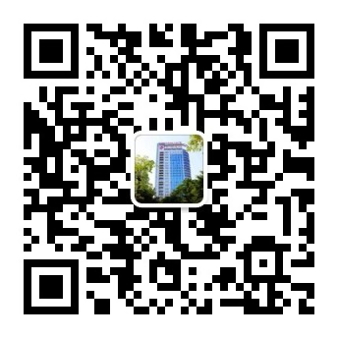
柳州市妇幼保健院招标办公室
2025年3月18日

